**Chiamata al servizio GETCV (servizio WEB tipizzato che restituisce il CV di uno studente in ateneo, dati anagrafici, carriere, titoli, esperienze formative, esami superati per ogni carriera)**

Il servizio che recupera il CV completo di uno studente non è pubblico e non è presente sotto services/ESSE3WS. Il servizio risponde all’url url_web_ateneo/services/GETCVService?wsdl

prevede un token di autenticazione e per default il servizio è disabilitato. Per abilitarlo è sufficiente alzare il flag ABIL_FLG nella P18_WS_SERVIZI per il servizio GETCV.

Il servizio prende in input il codice fiscale della persona per la quale si intende recuperare il CV completo ed eventualmente la lingua di riferimento (‘ita’ o ‘eng’) per le descrizioni dei corsi e degli insegnamenti.

Se il servizio non è abilitato, l’XML di risposta contiene un codice di ritorno -1 e il relativo messaggio di errore:

<RESPONSE>

<RETCODE>-1</RETCODE>

<SERVICE>GETCV</SERVICE>

<ERROR>Servizio non abilitato</ERROR>

</RESPONSE>

Altrimenti l’XML di risposta contiene codice di ritorno 1 (RETCODE = 1) e il CV completo della Studente:

<RESPONSE>

<RETCODE>1</RETCODE>

<CV_XML>

</RESPONSE>

Un esempio è riportato di seguito:



La struttura dell’XML che contiene il CV dello studente è la seguente:

<RESPONSE>

<RETCODE>

<PERSONA>

<CARRIERE>

<CARRIERA>

<ESAMI>

</ESAMI>

</CARRIERA>

</CARRIERE>

<TITOLI>

</TITOLI>

<WORKS>

<WORKS/>

</PERSONA>

XSD di riferimento del CV XML che mostra la struttura formale degli elementi del CV





Esempio di chiamata con SOAPUI

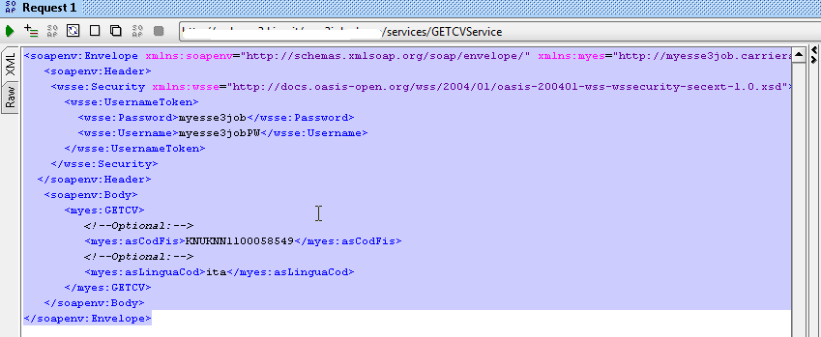

In questo caso il servizio anziché appoggiarsi su una VIEW definita nella P18_WS_SERVIZI_DETT per l’estrazione dei dati, si appoggia su una select ORACLE che restituisce l’XML con la struttura gerarchica sopra evidenziata. Il data source in questo caso è una query XML definita nella tabella P18_WS_RESP_XML_LEVEL_BLOB.

Dalla versione 10.02.02 sarà necessario passare come parametro di invocazione del servizio oltre al codice fiscale anche un SESSIONID valido di ESSE3. In pratica l’applicazione esterna che vorrà utilizzare il servizio dovrà prima eseguire un login applicativo su ESSE3 invocando il servizio **fn_doLogin** del servizio web services/ESSE3WS?wsdl passando credenziali che sono presenti nella P18_USER, e il servizio fn_doLogin in caso di login avvenuta con successo restituirà un SESSIONID valido. Con quel SESSIONID si potrà andare ad interrogare il servizio GETCV.

Fino alla release 10.02.02 di ESSE3 per invocare il Web service è sufficiente passare un token di autenticazione che utilizza il WSSecurity di AXIS per accedere al servizio. Il token di autenticazione è specificato nello screenshot precedente. Dalla 10.02.02 nella P18_WS_SERVIZI a livello di singolo servizio si può configurare l’ID_USER (ID utente della P18_USER) che può accedere al servizio, si può creare a tal scopo un utente fittizio nella P18_USER che è l’applicazione esterna che deve consumare il servizio. Da quella versione il servizio GETCV prevede tra i parametri anche un ID di sessione valida di ESSE3 (asSessionId). Per ottenere un’ID di sessione valida l’applicazione esterna deve prima autenticarsi su ESSE3 invocando il servizio fn_dologin sotto /services/ESSE3WS?wsdl. Se l’autenticazione avviene con successo il web service di login restituisce un id di sessione applicativa valida (SessionId). Questo ID va poi passato come parametro al web service GETCV e se quella sessione afferisce all’utente di login specificato nella tabella P18_WS_SERVIZI il servizio risponde, altrimenti esce con -1 e msg ‘Autenticazione fallita’. Se invece il servizio deve rispondere a determinati gruppi di utenza e non ad un singolo utente si può, sempre dalla release 10.02.02 specificare l’elenco dei gruppi di utenza abilitati al servizio, questo sempre nella tabella P18_WS_SERVIZI (colonna GRP_LOGIN_ABIL). Per specifiche per invocare il servizio di login di esse3 sono evidenziate nella documentazione allegata.

